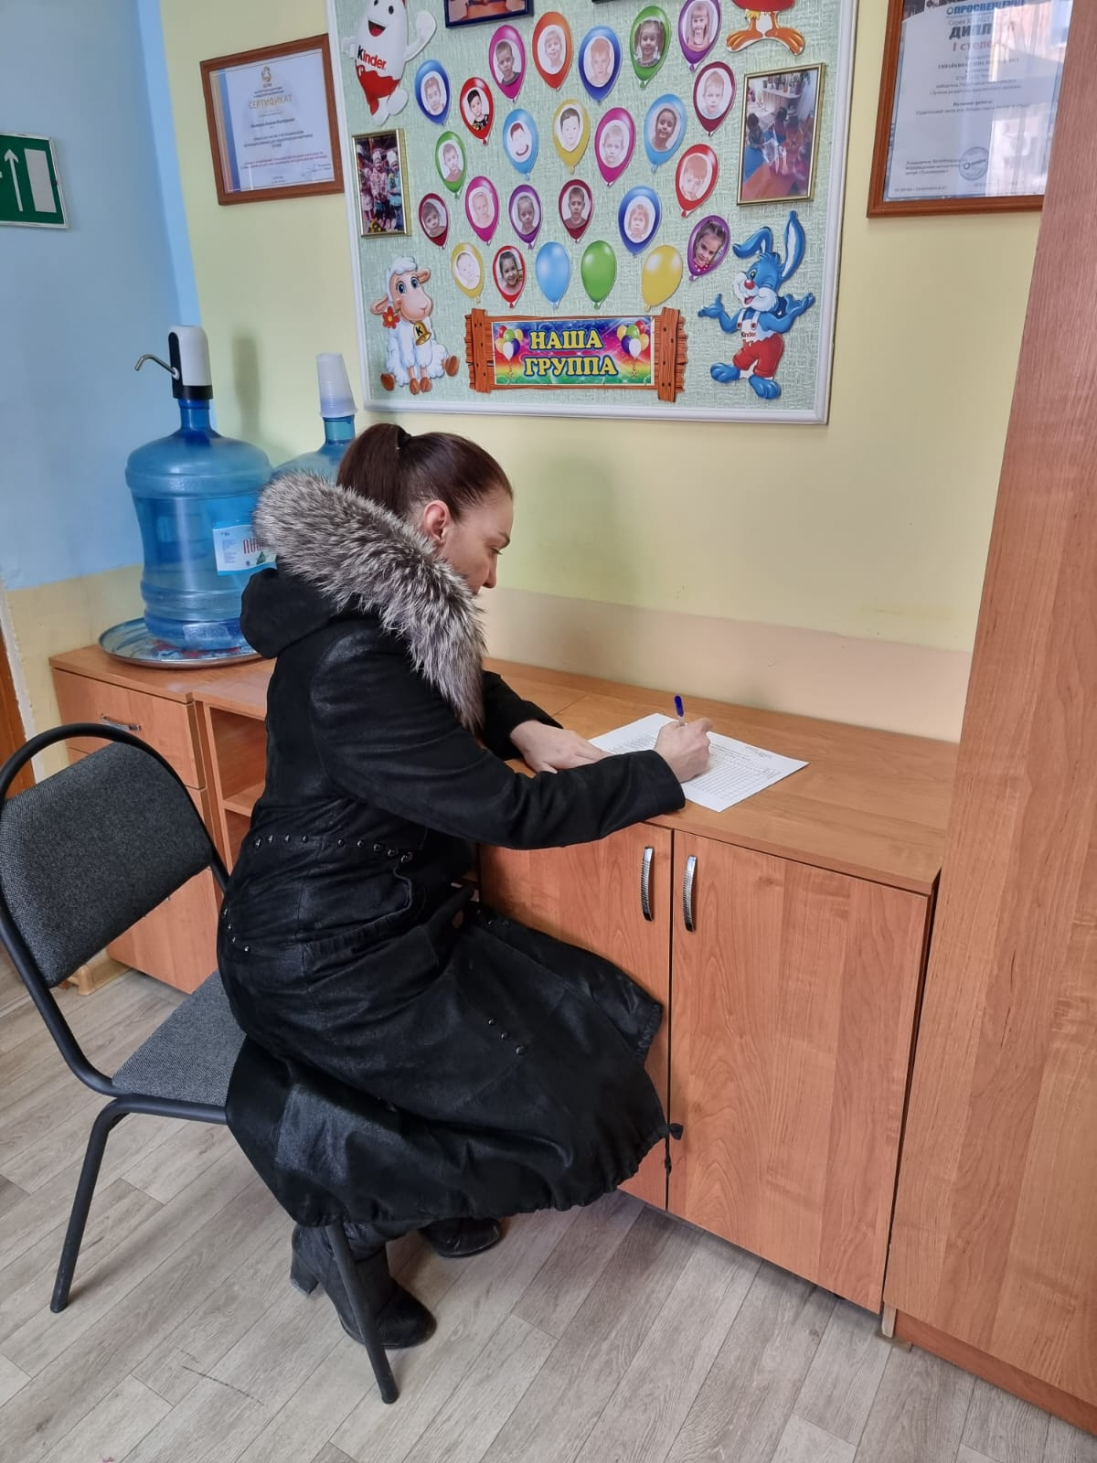
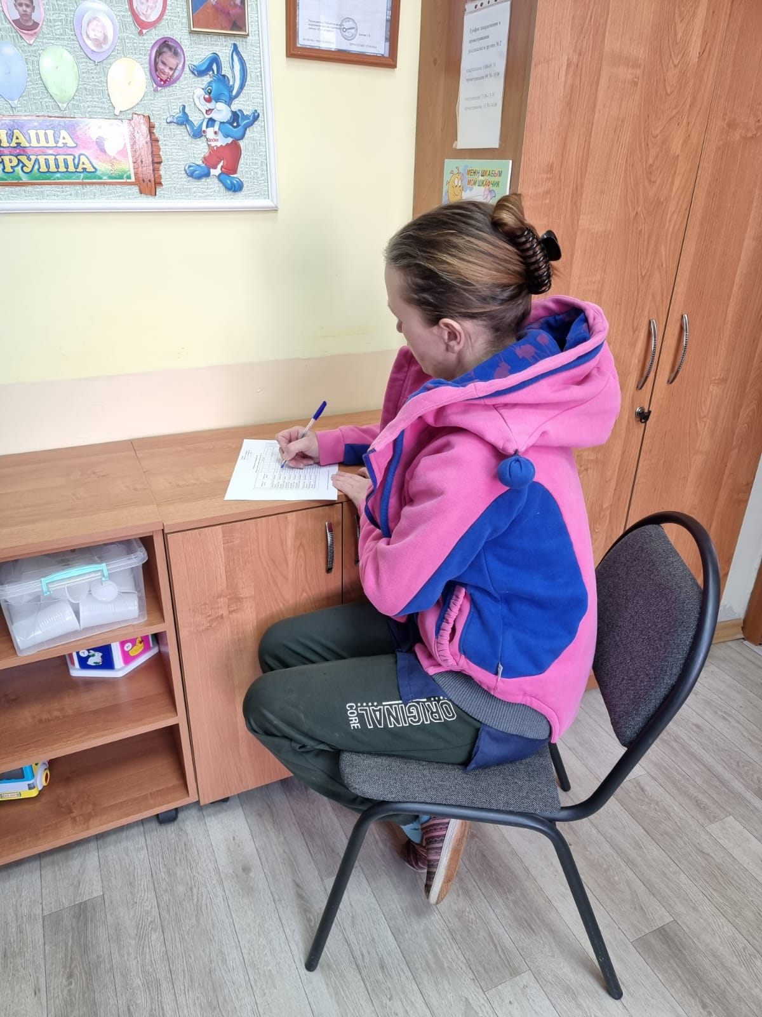
Балабақшадағы сыбайлас жемқорлық жағдайларын анықтау бойынша ата-аналар арасында сауалнама жүргізу

